**Geeno Business Plan | *Drugs Never Win***

**Opening Alpha Event**

Giuseppe Coluzzi, Ilio Tomeo, Michele Venuti *for* Tag Inovation School | CodeMaster 4

**Prefazione**

E’ il 14 aprile 2016 e l’Assemblea Generale delle Nazioni Unite emette un documento intitolato: “*Our joint commitment to effectively addressing and countering the world drug problem*”.

Il quadro propone una realtà difficile, che se da un lato non vede l’aumento di casi di tossicodipendenza, dall’altro non li vede diminuire. Questa situazione, seppure in stasi, crea una serie di effetti collaterali. Nel World Drug Report 2016 si legge infatti:

*“The report looks at issues of gender, marginalization, stigmatization, violence and human rights, and considers how counter-narcotics strategies can be sensitive to environmental concerns such as deforestation and pollution. It examines the use of the “dark net” and new technologies for drug trafficking, as well as the potential of illicit drug profits to fund terrorism and violent extremism” (World Drug Report 2016 p.iii)*

Il *paper* delle Nazioni Unite, è un rapporto annuale sull’abuso di sostanze stupefacenti su tutto il Pianeta. Mira a identificare e debellare un problema che tocca la sfera economica, politica, ambientale e, sopra ogni altra, quella sociale.

“*We reiterate our commitment to strengthen our efforts in addressing and countering emerging and persistent challenges and threats of all aspects of the world drug problem* – si legge nel Draft *- we recommend the following: (…) promote, as appropriate, the use and analysis of relevant, reliable and objective data … to improve the implementation of comprehensive, integrated and balanced national drug control strategies, policies and programmes … and encourage the sharing of best practices and lessons learned.”*

Scopo del nostro progetto è di rispondere alla chiamata delle Nazioni Unite favorendo la cultura e la conoscenza del mondo delle droghe, sensibilizzando l’opinione pubblica grazie all’ausilio delle capacità di programmazione apprese durante il corso CodeMaster.

Il seguito di analisi è uno studio di fattibilità circa le potenzialità e l’attuabilità del progetto.

Dr. Beppe

Dr. Ilio

Dr. Michele

Dr.Strange

Mr.Fantastic

Geeno Il Bot

P.s: Seguendo l'andamento del progetto, anche questo documento è in Alpha. Ci scusiamo in anticipo per la carenza delle informazioni ivi contenute.

Speriamo apprezzerete il nostro arrampicamento sugli specchi. Vi stupiremo. :)

**Executive Summary**

Il progetto vede la realizzazione di un forum online per l’incontro anonimo e il supporto verso persone in stato di tossicodipendenza.

L’ecosistema funzionerà come comunità di mutuo aiuto per consumatori di droghe quali cocaina, metanfetamina e più in generale stupefacenti associati alla vita notturna e ai club.

Il forum verrà popolato da comunità di consumatori di droghe e studiosi interessati al fenomeno e mediato da umani e bot.

Verranno monitorati commenti fuoriluogo, tentativi di spaccio e off topic. Compito dei bot sarà di evidenziare ai moderatori parole-chiave o frasi che lascino intuire un utilizzo non consono del portale.

Il forum sarà affiancato da un chat-bot che se interrogato offrirà supporto per il primo soccorso in casi di crisi correlate all’abuso di sostanze psicoattive (chiamate verso ambulanza, individuazione degli ospedali più vicini, consigli di primo intervento).

Le versioni successive del portale implementeranno nel chatbot funzioni di allerta (ricordarsi di bere o riposare ad intervalli regolari di tempo) e la georeferenziazione di luoghi utili (posti aperti per mangiare, farmacie, ospedali…).

La versione pc avrà come *landing page* il forum, mentre nella versione mobile si accederà *in primis* al chatbot per poi navigare nel forum.

**Analisi dell’ambiente e del target**

La cultura riguardante il mondo della tossicodipendenza è talvolta un tabù e talvolta un elemento mediatico di primo livello.

Questa confusione e il modello di vita a cui porta la tossicodipendenza porta spesso ad allontanare chi ne è afflitto dai canali tradizionali a cui potersi rivolgere per chiedere aiuto.

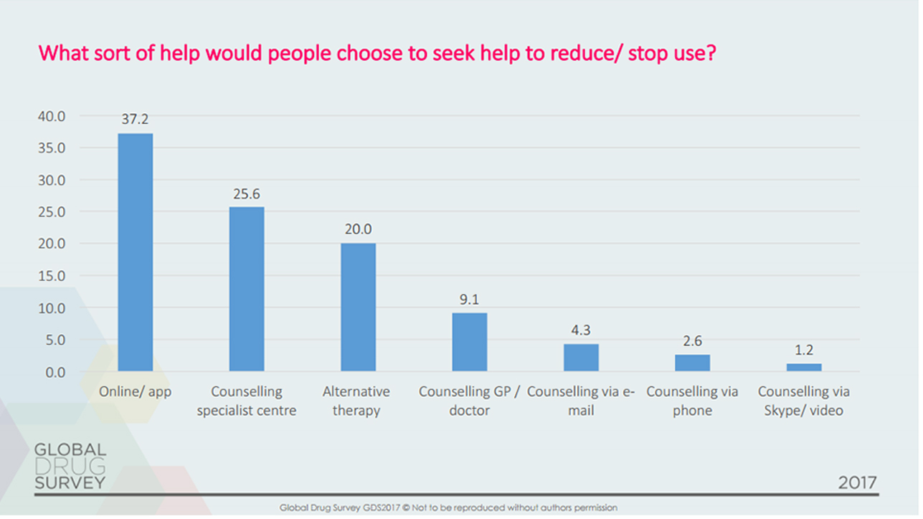

Una ricerca condotta nel 2017 da parte dell’osservatorio Global Drug Survey evidenzia una forte propensione da parte delle persone a limitare il contatto face-to-face.

Il report GDS2017 è basato su un campione di 115,523 partecipanti, provenienti da 28 paesi occidentali (Europa, Americhe). Di questi78,592 sono maschi (68%) e 36,931 sono femmine (32%). L’età media è di 29.1 anni, con 46,7% sotto i 27 anni e 24.3% oltre 35 anni.

Il 45,3% del campione intervistato si dice propenso a comunicare attraverso il web, le app, le e-mail, il telefono o a mezzo Skype contro un 54,7% che si rivolge ai canali tradizionali come forma di aiuto per uscire dalla tossicodipendenza.

L’importanza del mezzo Internet si rende ancora più evidente se si considera che il 37,2% dei casi è rappresentato da sole persone che navigano nel web: sono più di 3/5 rispetto alle persone che si rivolgono ai mezzi tradizionali.

Nulla esclude che ci sia una contaminazione fra le due tipologie di aggregazione, e che il canale online sia il punto di partenza per un trattamento che continuerà offline (e viceversa).

**Descrizione del prodotto**

Il progetto vede la realizzazione di un portale online per l’incontro anonimo e il supporto verso persone in stato di tossicodipendenza.

L’ecosistema funzionerà come comunità di mutuo aiuto per consumatori di droghe quali cocaina, metanfetamina e più in generale stupefacenti associati alla vita notturna e ai club.

Il portale sarà composto da un forum, una chat-line, una enciclopedia delle droghe, un’area di FAQs (Frequent Asked Questions) e un chat-bot.

**Forum.**

Il forum verrà popolato da comunità di consumatori di droghe e studiosi interessati al fenomeno e mediato da umani e bot.

Verranno monitorati commenti fuoriluogo, tentativi di spaccio e off topic. Compito dei bot sarà di evidenziare ai moderatori parole-chiave o frasi che lascino intuire un utilizzo non consono del portale.

Il sistema è lo standard utilizzato per i forum di 4chan, con la possibilità di aggiungere nuovi topic.

**Chat-line.**

Possibilità di contattare gli altri utenti del forum in modo anonimo, tramite una chat-line visibile nella *home page*.

**Enciclopedia delle Droghe.**

Uno dei principali metodi per attirare utenti sul sito sarà la costruzione di una Enciclopedia in cui vengano salvate tutte le conoscenze reperibili in materia di ogni singola sostanza stupefacente, dalla storia alla composizione chimica, passando per gli effetti e il corretto metodo di utilizzo.

Nella versione successiva l’enciclopedia sarà implementata tramite le api di wikipedia.

**FAQs.**

Un elenco delle domande più fatte dagli utenti nel forum, per avere una risposta rapida alle proprie domande. Verrà aggiornato costantemente sulla base delle maggiori richieste degli utenti

**Chat-bot.**

Il forum sarà affiancato da un chat-bot, Geeno, che se interrogato offrirà supporto per il primo soccorso in casi di crisi correlate all’abuso di sostanze psicoattive (chiamate verso ambulanza, individuazione degli ospedali più vicini, consigli di primo intervento).

Le versioni successive del portale implementeranno nel chatbot funzioni di allerta (ricordarsi di bere o riposare ad intervalli regolari di tempo) e la georeferenziazione di luoghi utili (posti aperti per mangiare, farmacie, ospedali…).

Una versione avanzata del dispositivo, nella fase successiva al popolamento del portale, permetterà al chatbot di interagire con dispositivi di controllo della frequenza cardiaca.

**SWAT Analysis**

**S**trenghts, **W**eaknesses, **O**pportunities, **T**hreats

**S**trenghts

* Non esiste un portale in italiano riguardante l'argomento.
* Il forum rappresenta un punto di incontro per il mutuo aiuto. Il suo valore sociale è inestimabile.
* Fare del bene esula dai tradizionali schemi del business: cionondimeno esistono molte nicchie economiche che possono risultare utili al mantenimento del server e a ripagare gli amministratori del tempo dedicato.

**W**eaknesses

* Al di là dei dati raccolti in maniera informale da agenzie specializzate, emerge una difficoltà nel comprendere di quanti individui sia composto il target.
* Complessità nella gestione e nell'aggiornamento del bot medico.

**O**pportunities

* Il portale risulta un campo di studio molto interessante per la raccolta di dati da parte di specialisti del settore.
* Non esiste un chat-bot medico riferito esclusivamente all’aiuto in situazioni di crisi da tossicodipendenza.

**T**hreats

* Apertura di nuovi siti concorrenti a seguito dell'attivazione dell'ambiente. Attivare l'ambiente significa aprire nuovi settori e dunque mostrarne l'esistenza ad altri competitor.
* Rischio di non riuscire a mantenere il server (data l'entità esigua dei costi e lo scopo del progetto, la minacci è minima)

**Risorse di finanziamento**

**Entrate**

Sostegno tramite donazione paypal

E-commerce: vendita libri relativi all'argomento della tossicodipendenza e su come smettere di assumere droghe legali e/o illegali.

Contributi economici europei per la lotta alla droga (si, c'è un business plan più serio da fare..)

**Fonti**

**Global DrugSurvey**

<http://www.globaldrugsurvey.com>

**Osservatorio europeo delle droghe e delle tossicodipendenze (OEDT)**

http://emcdda.europa.eu/